Együttélésben

Élő Értékek a Somló-Ság Kulturális Tengelyén

2016. szeptember 14-18, Kiscsősz

Kulturális fesztivál, táncképzés, műhelymunkák, kiállítások, vásár, gasztronómiai programok Kiscsőszön, a Somló-Ság átlóján

Szeptember 14-17.

Néptánc képzés „Cigány a magyarban, magyar a cigányban”
A szászcsávási cigányok és a nagyecsedi magyarok táncai
Tanítanak Kovács Norbert és Lőrincz Hortenzia (Szászcsávás), Végső Miklós és Hortobágyi Gyöngyvér (Nagyecsed)
A táborban élő zenei kíséretet biztosít a Dűvő zenekar

Programok

Szeptember 14. szerda

15.30-18.30 Táncoktatás (szászcsávási cigány táncok, Múzeumpajta)
19.30 Fajkusz banda és a Karaván Família koncertje (Múzeumpajta)

Szeptember 15. csütörtök

9.30-12.30 Táncoktatás (szászcsávási cigány táncok, Múzeumpajta)
15.00-18.00 Táncooktatás (szászcsávási cigány táncok, Múzeumpajta)
20.00 Romengo zenekar koncertje (Múzeumpajta)

Szeptember 16. péntek

9.30-12.30 Táncoktatás (nagyecsedi magyar táncok, Múzeumpajta)
15.00-18.00 Táncoktatás (nagyecsedi magyar táncok, Múzeumpajta)
19.00 „Nomád Nemzedék” Záhonyi András előadása a táncélet nagy epizódjairól
(Múzeumpajta)
20.00 Dűvő zenekar koncertje (Múzeumpajta)

Szeptember 17. szombat

9.30-13.00 Táncoktatás (nagyecsedi magyar táncok, Múzeumpajta)
13.00-tól Népi játszótér – Kézműves foglalkozások (Soproni Pendelyes Kulturális Egyesület, Élő Forrás hagyományőrző Egyesület) (Vásártér és Akácliget)
Térségi kézművesek, őstermelők, borászok és ételkészítők vására (Vásártér)
Vendégünk a Herman Ottó Intézet – bemutató stand, környezettudatos játszóház.
14.00 Szüreti felvonulás a Iszkázon és Kiscsőszön, lovakkal, kocsikkal, tánccal, muzsikával
Garagulya Gólyalábas Társulat előadása (Vásártéren)
17.00 Kisszínpadi gála (baráti közösségek műsora, Vásártér)
Sopron Kamara Táncegyüttes, Dunántúl Népi Kommandó, Gerence Néptáncegyüttes és Baráti Köre, Veszprém-Bakony Táncegyüttes
19.00 Tarkabarka Kompánia előadása (Cimbi udvara)
20.00-tól Fölszállott a Páva – Gálaműsor a televíziós verseny résztvevőivel és a felkészítő mesterekkel. Kísér a Dűvő zenekar /Belépődíj: 1000,- forint/
(Iskolaerdei Színpad)
22.00 Népmese felnőtteknek (Cimbi udvara, tűz körül)
Táncház a Dűvő zenekarral és a Fajkusz Bandával (Múzeumpajta)

Szeptember 18. vasárnap

10.00-tól Népi játszótér – Banya Tanya – Hagyományos népmesemondás – Kézműves foglalkozások (Soproni Pendelyes Kulturális Egyesület, Galgamenti Művészek Egyesülete, élő Forrás hagyományőrző Egyesület (Vásártér és Akácliget)
Térségi kézművesek, őstermelők, borászok és ételkészítők vására (Vásártér, Akácliget)
Vendégünk a Herman Ottó Intézet – bemutató stand, környezettudatos játszóház.
Közösségek főzőversenye (a Somlói Borvidék boraihoz illő ételek készítése a helyi közösségek által) (Iskolakert, Múzeumudvar, Cimbi udvara)
10.00-tól egész nap
Térségi értéktárak találkozása a gasztronómián és a helyi értékeken keresztül (Iskolakert, Múzeumudvar, Cimbi udvara)
11.30 Szentmise – Római Katolikus Templom
13.00 Kuttyomfitty Társulat előadása- Cirkusz Folklorikusz (Vásártér)
14.00 Dalkörök előadásai (Vásártér) Lyra Dalkör, Iszkázi Nyugdíjasklub Népdalköre
14.30 Fláre Beás zenekar koncertje (Vásártér)
15.00 Határon túli közösségek műsora (Muravidék Táncegyüttes, Délibáb Táncegyüttes) (Vásártér)
16.00 Tarkabarka Kompánia előadása (Cimbi udvara)
17.00 Turai Zsinnyegők Táncegyüttes – Heeej, élet, élet… Mesék és legendák Sobri Jóskáról (Múzeumpajta)
18.00-tól Csík Zenekar koncertje (Iskolakert) /Belépődíj: 1500,- forint/

Kiállító sátrak, Iskolakert - Múzeumudvar (szombaton és vasárnap)

Vendégünk a Mediawave Nemzetközi Vizuális Művészeti Alapítvány – vetítés Hartyándi Jenő filmjeiből (kiállító sátor).
Forgass Te is filmet – Filmműhely a helyszínen érdeklődők számára
Kiállítás a Mediawave fotóanyagából, egyéb Mediawave programok

Kalotaszegi Cifra Szoba – a Cifra Műhely Közhasznú Kulturális Egyesület kiállítása
A KÖSZI és az Ifjúsági Értékőr Hálózat interaktív programjai
Vendégünk a Pannon Térség Fejlődéséért Alapítvány
Vendégünk és Partnerünk a Nemzeti Művelődési Intézet (Értékasztalok kiállítása)

Támogatók

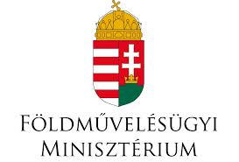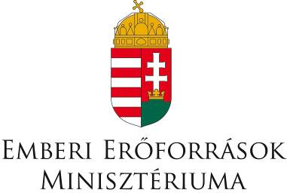
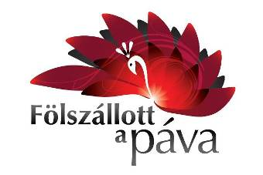

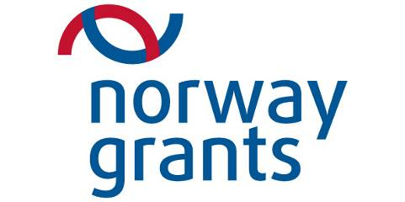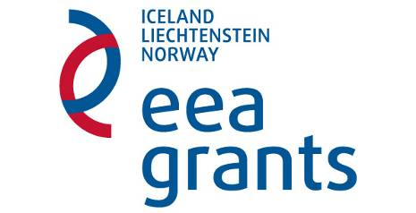

Szervezők, Partnerek

